Fecha: 08 de octubre de 2014
Boletín de prensa Nº 1152

REALIZAN TALLER DE DISEÑO URBANO PARQUE LINEAL RÍO PASTO

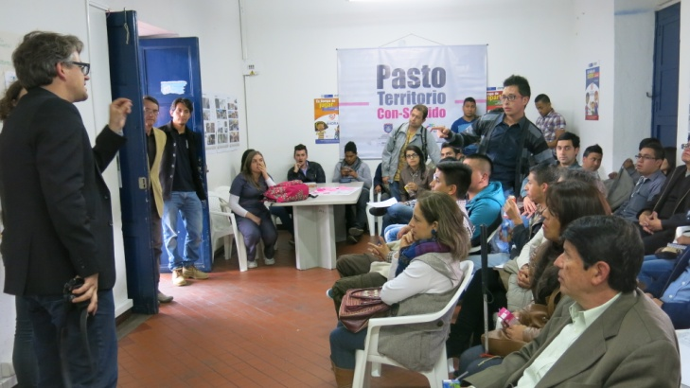

Dentro del programa Ciudades Sostenibles y Emergentes del Banco Interamericano de Desarrollo BID y la Financiera de Desarrollo, Findeter, se trabaja en la propuesta arquitectónica conceptual del Parque Lineal Río Pasto junto con la Universidad Tecnológica de Viena. La iniciativa que fue elegida por la comunidad como proyecto de ciudad busca intervenir el sector de Los Dos Puentes, La Milagrosa y zonas de influencia.

En las jornadas de trabajo dirigidas por Roland Krebs consultor del Banco Interamericano de Desarrollo y Laura Sharf de la Universidad Tecnológica de Viena; se han tenido en cuenta las apreciaciones y aspectos como: ambiental, político y social que han presentado los estudiantes, comunidad, instituciones y gremios.

“Es importante que éste proyecto sea integral; desde lo social mejorando el espacio público, en lo arquitectónico recuperando el río y haciéndolo parte del paisaje urbano y desde lo económico convertir al lugar en una zona productiva y competitiva”, afirmó el Secretario de Planeación Víctor Raúl Erazo Paz.

Los asistentes han tratado temas como: historia del río Pasto, falta de pertenencia con el sector; fundamentos turísticos e históricos sobre la zona de La Milagrosa y el mercado de Los Dos Puentes, entre otros asuntos.

Después de estos talleres, los representantes del BID, Findeter junto a los funcionarios de la Alcaldía de Pasto y la Universidad de Viena, realizarán visitas técnicas en el sector para levantar información y seguir trabajando de la mano con la comunidad, gremios, instituciones y academia. En los próximos meses se presentarán las conclusiones de ésta consultoría para darla a conocer a toda la ciudadanía.

Contacto: Secretario de Planeación, Víctor Raúl Erazo Paz. Celular: 3182852213
CORREGIMIENTO DE SANTA BÁRBARA YA USA SISTEMA DE ALARMAS COMUNITARIAS

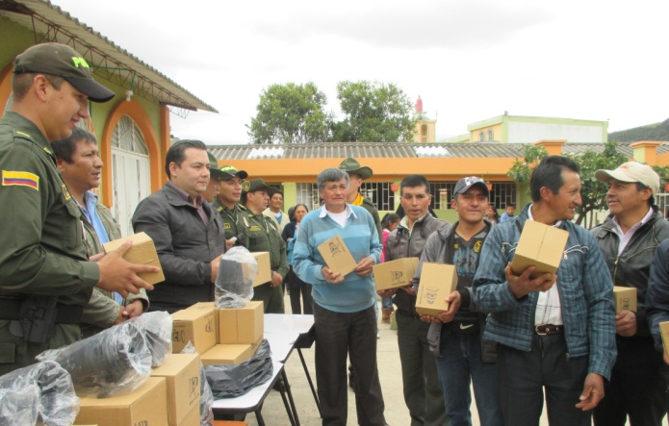

La implementación de 56 alarmas comunitarias permitirá a más de 11 mil habitantes del corregimiento de Santa Bárbara, prevenir hechos de inseguridad en las veredas y la reacción oportuna de las autoridades en ese sector rural del municipio. Actualmente las veredas Las Encinas, Alto Santa Bárbara, La Esperanza, Las Iglesias, Divino Niño, La Concepción Alto y Bajo, entre otras, cuentan con el sistema de vigilancia comunitaria.

Álvaro José Gomezjurado Garzón, secretario de Gobierno manifestó que la entrega de este sistema de seguridad se hizo con la presencia de los presidentes de las juntas de acción comunal quienes coincidieron en afirmar que el método comunitario sirve de manera preventiva ante posibles hechos delictivos, ya que se conforman en “frentes seguros”.

Por su parte, el subsecretario de Gobierno Gerardo Dávila Caicedo, aseguró que este programa puesto en marcha por la Alcaldía de Pasto, tiene un solo fin, fortalecer la armonía entre vecinos, comerciantes y campesinos a través del rescate de los valores sociales y cívicos, permitiendo que la comunidad se concientice del rol que debe asumir frente a la seguridad ciudadana y se comprometa a participar activamente en la seguridad de su sector.

Contacto: Secretario de Gobierno, Álvaro José Gomezjurado Garzón. Celular: 3016998027

NUEVO MÓDULO DE ESTRATIFICACIÓN EN ALCALDÍA CENTRO

La Secretaría de Planeación informa a la comunidad en general del municipio de Pasto, que con el fin de optimizar la atención al público por parte de la dependencia, a partir del miércoles 15 de octubre de 2014, se habilitará un módulo de estratificación en el Centro de Atención Integral al Ciudadano ubicado en la calle 18 Nº 19-54, (antigua Caja Agraria) donde se podrá solicitar certificados de estratificación, solicitudes de reclamos y apelaciones ante el Comité Permanente de Estratificación. Por lo tanto ya no se atenderán estos casos en las instalaciones del CAM de Anganoy.

REPARCHEO EN CONCRETO HIDRÁULICO SECTOR FÁTIMA

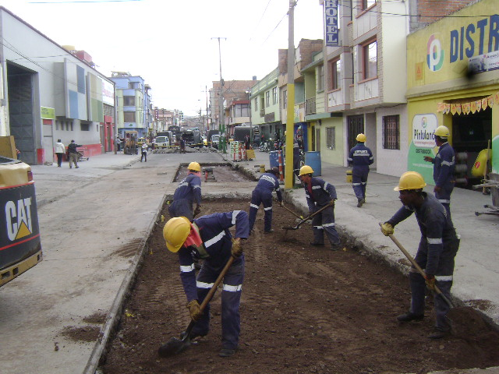

La Secretaría de Infraestructura realiza en el sector de Fátima específicamente en la calle 17 entre carreras 10 y 11, trabajos de reparcheo en concreto hidráulico, así lo dio a conocer el secretario de la dependencia, Jhon Fredy Burbano Pantoja quien agregó que las actividades se extenderán hasta el sábado 11 de octubre.

Posteriormente la cuadrilla efectuará trabajos de mejoramiento vial en concreto asfáltico sobre la carrera 42 entre calles 20 y 21A (sector Morasurco) y continuarán en la paralela de la avenida Panamericana cerca al Centro Comercial Valle de Atriz.

Contacto: Secretario de Infraestructura, Jhon Fredy Burbano Pantoja. Celular: 3166901835

MINGA PARA MEJORAR SITIO TURÍSTICO EN SAN FERNANDO

La Administración Municipal a través de las secretarías de Gestión Ambiental, Cultura y Subsecretaría de Turismo, realizaron una minga para mejorar los senderos del ascenso a la cruz que se encuentra en el corregimiento de San Fernando. La actividad contó con el apoyo del Batallón de Apoyo y Servicio para el Combate número 23 General Ramón Espino Orgánico de la vigésima tercera brigada y la comunidad del sector.

Enio Gómez presidente de Asojac del corregimiento de San Fernando, manifestó su agradecimiento a la Administración Municipal por la donación de la señalética que indica los pasos peatonales, senderos ecológicos, rutas ciclísticas y zonas gastronómicas además de la adecuación de los barandales para que propios y turistas tengan seguridad en esta zona.

Por su parte Carlos Curan edil del corregimiento de San Fernando, invitó a la Feria Agropecuaria Cultural, Artesanal y Turística a desarrollarse el sábado 18 y domingo 19 de octubre en esta zona rural en la que habrá juegos autóctonos, grupos musicales, humor y lo mejor de la gastronomía.

TERMINA PAVIMENTACIÓN DE LA CALLE 18 EN SECTOR DEL PARQUE INFANTIL

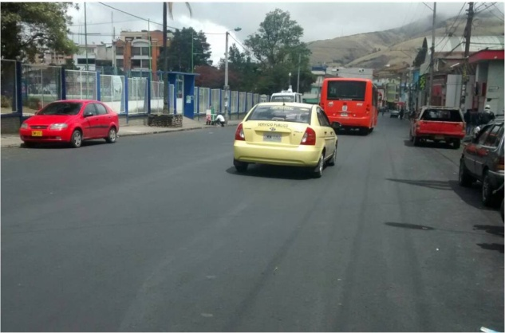

Finalizó la pavimentación con asfalto de la calle 18 entre carreras 30 y 32, zona del Parque Infantil, obras incluidas en el proyecto de Rehabilitación de 12 Vías Urbanas. El gerente de Avante, Jorge Hernando Cote, informó que para concluir los trabajos en este corredor vial solamente restan las labores de señalización y mejorar el tramo del sector del Intercambiador Vial Agustín Agualongo.

El funcionario explicó que este proyecto sigue desarrollándose en otros frentes. “La rehabilitación de 12 vías continúa en las carreras 42A y 43 en el barrio La Colina y se está haciendo el realce de cámaras, sardineles y la demarcación en algunas de las vías ya intervenidas”, precisó Cote Ante. El inicio de las obras de la calle 15 desde la carrera 21A hasta la Avenida Panamericana, última de las 12 vías a rehabilitar, se aplazó para el mes de enero del año entrante a solicitud de la comunidad.

Contacto: Gerente AVANTE SETP Jorge Hernando Cote Ante. Celular: 3148325653

INAUGURACIÓN ADECUACIONES CENTRO DE BIENESTAR ANIMAL

La Secretaría de Gestión Ambiental llevará a cabo este jueves 09 de octubre a partir de las 9:00 de la mañana, la inauguración de las adecuaciones realizadas a una zona del Centro de Bienestar Animal ubicado en la vereda San Juan Alto del corregimiento de Morasurco. En la jornada, se presentarán los caninos aptos para adopción y a los que se podrá apadrinar con un juguete o cobija.

La médico veterinaria del centro Paola Zambrano Rosero, señaló que dentro de la programación de la Semana Mundial de los Animales, la dependencia ha desparasitado a más de 500 caninos y felinos, de igual forma en la pasada bendición de mascotas, se adoptaron más de 20 caninos y se sensibilizó a la comunidad sobre la protección de estos seres.

Contacto: Centro de Bienestar Animal, Paola Zambrano Rosero. Celular: 3104879614

ASAMBLEA EXTRAORDINARIA DE ACCIONISTAS DEL TERMINAL DE TRANSPORTE

Con la presencia del alcalde (e) del municipio, Álvaro José Gómezjurado Garzón, el secretario de Tránsito, Guillermo Villota Gómez, el gerente de la Terminal de Transporte Terrestre, Fabio Zarama Bastidas y accionistas, se llevó a cabo la Asamblea Extraordinaria de Accionistas del Terminal de Transporte de Pasto S.A.

Al evento asistieron los 700 asociados de la entidad, indicó el gerente Fabio Zarama Bastidas quien explicó que la convocatoria extraordinaria tenía por objetivo, votar la modificación del artículo 68 del estatuto general que permite a la administración del terminal y la junta directiva, avanzar en el proyecto de modernización de esta empresa donde el Municipio de Pasto es el mayor accionista.

Por su parte el alcalde (e) Álvaro José Gómezjurado Garzón, señaló que el municipio de Pasto está transformándose como un territorio sostenible, lo que obliga a que entidades como la Terminal de Transportes Terrestre, se modernicen de acuerdo a los cambios de la ciudad.

Contacto: Gerente Terminal de Transportes Terrestre, Fabio Zarama Bastidas. Celular: 3005756959

HACIENDO MEMORIA EN EL TERRITORIO PARA LA PAZ Y RECONCILIACIÓN

Desde el año 2008 se ha realizado anualmente la Semana por la Memoria Histórica, espacio en donde se llevan a cabo eventos de carácter académico y cultural, a través de los cuales se promueve la reflexión sobre temáticas específicas y se articulan diversas iniciativas y propuestas de memoria.

Cada año se consolida como un espacio abierto, participativo e incluyente donde se permiten confluir a la academia, institucionalidad, medios de comunicación, organizaciones sociales y de víctimas, para tomar mayor conciencia sobre la importancia de la memoria.

Para séptima versión de la Semana por la Memoria Histórica que se desarrollará del 14 al 18 de octubre, instituciones como la Alcaldía de Pasto, Observatorio Surkuna de la Universidad de Nariño, Fundación Desarrollo y Paz – FUNDEPAZ, Asociación de Víctimas de Desaparición Forzada de Nariño – AVIDES, Agencia Colombiana para la Reintegración - ACR, entre otras, se han querido sumar para llevar a cabo actividades de sensibilización por la lucha contra la impunidad como elemento central para alcanzar la verdadera paz y reconciliación en el país.

La primera actividad se realizará desde el martes 14 y hasta el sábado 18 de octubre en la Universidad Mariana con una exposición denominada ‘Las colchas de la memoria’ a cargo de Javier Rodríguez integrante de Aldea Global.

Pasto Transformación Productiva

María Paula Chavarriaga Rosero

Jefe Oficina de Comunicación Social
Alcaldía de Pasto

